# 英雄棋士团（关卡系统）

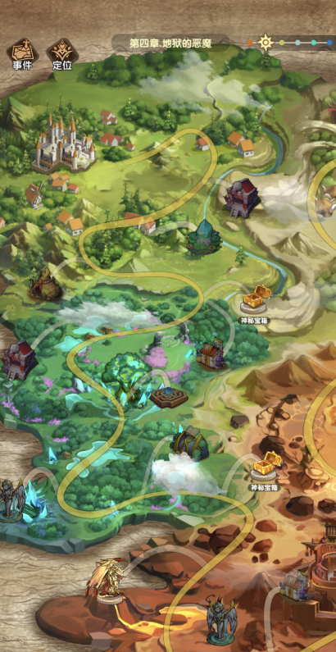

游戏策划

钱雨辰

2021年2月16日

# 目录

英雄棋士团（关卡系统） 1

操作日志 2

目录 2

一、关卡系统 3

1. 主线剧情 3

章节数 3

关卡奖励 3

玩法解锁 4

关卡事件和定位 5

时间系统 5

2. 迷宫关卡 5

2.1 关卡介绍 5

2.2 关卡内容 5

2.3 关卡玩法 6

2.4 关卡奖励 7

2.5 迷宫商店 8

3. 悬赏关卡 8

3.1 关卡介绍 8

3.2 关卡玩法 9

# 操作日志

|  |  |  |  |  |
| --- | --- | --- | --- | --- |
| 序号 | 内容 | 备注 | 人员 | 日期 |
| 1 | 创建文档 |  | 钱雨辰 | 20210216 |
| 2 |  |  |  |  |

# 一、关卡系统

## 1. 主线剧情

### 章节数

一共36个主章节，每个章节有十个小关卡，需要通关本章节的所有小关卡才能开启下一个章节。当一个章节开启后会显示整个章节的关卡内容，关卡无法重复体验，通关的关卡在地图上不显示。

### 关卡奖励

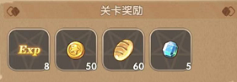

通关普通关卡会获得人物经验，金币，面包和钻石奖励

通过特定的关卡，会触发关卡奖励，内容如下：

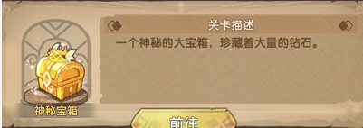

**神秘宝箱**：大量钻石奖励

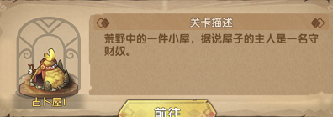

**占卜屋**：有机会开出各式奖励

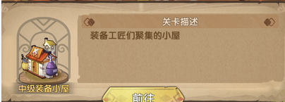

**铁匠屋**：获得装备和纹章奖励，随着剧情推进，品质会提升

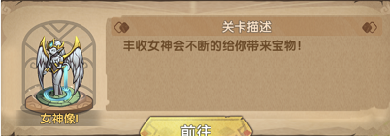

**女神像**：获得装备和纹章奖励，随着剧情推进，品质会提升

### 玩法解锁

通过特定的关卡会解锁召唤（抽卡），英雄殿堂（英雄升阶），铁匠铺（打造装备），城堡（升级基地），丰收女神（领取挂机奖励），迷宫（新关卡活动），杂货店（商店），公会等玩法。

### 关卡事件和定位

：事件会显示未完成的特殊关卡，点击“事件”可瞬间移动到此关卡

：点击“定位”可瞬间移动到最新关卡

### 时间系统



显示当前时间，一共有6个阶段，前三个阶段是白天，后三个阶段是黑夜，玩家可以通过时间系统选择适合这个时段出战的英雄。

## 2. 迷宫关卡

### 2.1 关卡介绍

玩家可在剧情中发现新的迷宫关卡，通关迷宫可获得珍贵的装备和超稀有的称号道具。迷宫战斗模式会保留英雄的血量，每天系统会赠送3张迷宫券，达到9张之后系统不会赠送迷宫券，额外获取的迷宫券不受系统赠送的影响

### 2.2 关卡内容

第一关：新手迷宫 第二关：迷雾森林 第三关: 大墓地 第四关：熔岩火山

第五关：恶魔城 第六关：镜之秘境 第七关：海神殿 第八关：地狱牢笼

第九关：天空之城 第十关：神魔殿 第十一关：龙巢穴 第十二关：厄运棋盘

### 2.3 关卡玩法

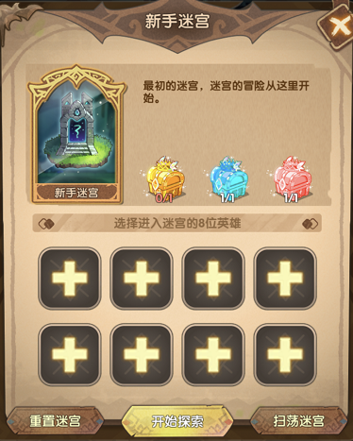

开始前，玩家 需要选择8名上阵英雄，确认以后本关无法修改。

关卡内包含三种宝箱，分别为黄宝箱，蓝宝箱，红宝箱，开启宝箱可获得梅兹币和最高至稀有级装备，获得所有宝箱本关卡结束。

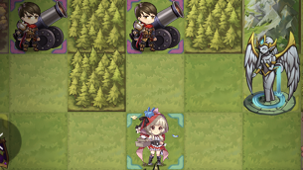

进入迷宫后，玩家触动屏幕移动，在移动到敌方NPC周围一格内距离可点击NPC进入战斗，胜利后此NPC会消失。

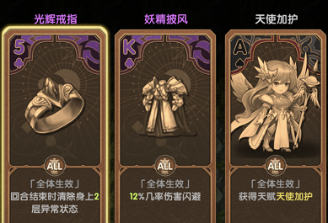：关卡中的宝箱和女神像可给玩家提供强力buff和魂魄（迷宫内货币），魂魄可在神秘商店中购买增益技能或者buff。

：玩家可通过英雄按钮查看所有英雄的血量情况

：玩家可通过卡牌按钮查看已获得的所有技能和buff情况

### 2.4 关卡奖励

新手迷宫通关奖励：钻石x100，梅兹币x25，大冒险家称号（提高基本属性，增加攻击伤害）

迷雾森林通关奖励：钻石x100，梅兹币x50，防御大师称号（增加高额减伤效果）

大墓地通关奖励：钻石x150，梅兹币x75，治愈大师称号（提高治疗技能的效果）

熔岩火山通关奖励：钻石x100，梅兹币x100，攻城专家称号(提高对建筑的伤害)

恶魔城通关奖励：钻石x100，梅兹币x125，弱点大师称号(提高基本攻击伤害)

镜之秘境通关奖励：钻石x100，梅兹币x150，屠龙者称号（针对龙族提高高额伤害加成）

海神殿通关奖励：钻石x150，梅兹币x175，大结界师称号（减少周围队友受到的法术伤害）

地狱牢笼通关奖励：钻石x100，梅兹币x200，大诅咒师称号（减少周围敌人的治疗效果）

天空之城通关奖励：钻石x100，梅兹币x225，大贤者称号（减少主动技能冷却和效果）

神魔殿通关奖励：钻石x100，梅兹币x250，大愚者称号（降低敌人属性，禁用敌人技能）

龙巢穴通关奖励：钻石x100，梅兹币x275，龙帝称号（提高我方龙族属性）

厄运棋盘通关奖励：钻石x150，梅兹币x300，管理员称号（主动技能获得特殊效果）

### 2.5 迷宫商店

见商店系统

## 3. 悬赏关卡

### 3.1 关卡介绍

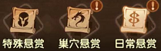

悬赏分四种类型：日常悬赏，巢穴悬赏，特殊悬赏，公会悬赏

日常悬赏：每日更新，可获得大量基本素材，通关后可以扫荡

巢穴悬赏：需要在剧情探索中解锁，关卡每次被击败第二天会更新更高难度的巢穴关卡，无法重复挑战

特殊悬赏：无法扫荡，会有一些特殊规则，可获得大量英雄相关素材

公会悬赏：需要加入公会才能挑战，可以获得大量纹章

### 3.2 关卡玩法

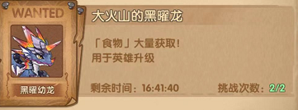

选择悬赏目标，进入战斗，通关一次挑战次数-1。

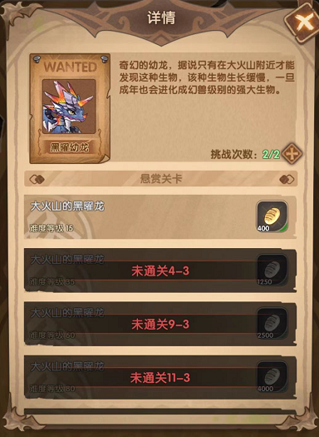

完成剧情可开启更高等级悬赏，可获得更多奖励